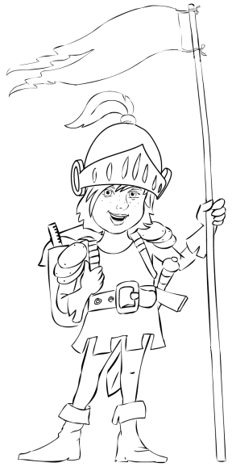
Grundschule am Ritterfeld, Berlin-Kladow

Schülervertretung

Fr. Schuster

Berlin, den 18.2.2019

Protokoll der 4. Schülerversammlung

2018 / 2019

Zeit/ Ort: Montag, 18.2.2019, 1. Stunde / Aula
Anwesend: Klassensprecher der 2a, 2b, 2c, 2d, 3a, 3b, 3c, 4a, 4b, 4c, 5a, 5b, 5c, 6a, 6b, 6c, Fr. Schuster und Fr. Münster, Hr. Gehrmann stößt später hinzu

- Monatsmotto Februar/März/April
Folgende Monatsmottos wurden vorgeschlagen:
- Gib nicht auf, denn es gibt immer einen Weg!
- Gib nicht auf, die Sonne kommt immer wieder!
- Sei nett mit deinen Mitschülern, dann sind sie nett zu dir!
- Habe Respekt anderen gegenüber!
- Die Bücherei ist weder zum Chillen noch zum Toben da!
- Der Frühling kommt, lasst die Pflanzen in Ruhe!
Mehrheitlich wurde das erste Motto ausgewählt. Vielen Dank für den Vorschlag an die Klasse 6c.

- Buchanschaffungen für die Schulbücherei
Die Bücherei hat nun nach den Winterferien in den Pausen wieder geöffnet.
Wir dürfen über den Förderverein noch Bücher neu anschaffen. Die vorhandenen Buchreihen werden durch die aktuellen Nummern ergänzt, ansonsten gab es noch folgende Ideen:
Für 5/6 - Känguru-Chroniken
- Ostwind
- Die Duftapotheke
- Das geheimnisvolle Kochbuch
- Wildhexe
- J.C.
- Winston
- Comics: Asterix und Obelix
Für 3/4 - Wimmelbuch: Wo ist Walter?
- Emmi und Einschwein
- Erweiterung der Magisches Baumhaus-Reihe
- Erweiterung Kokosnuss
- Dinoversum

- Schülerausweis zum Ausleihen
Wir warten gespannt auf die bereits vor Wochen bestellten Spielgeräte für unsere Klassen (Bälle, Tischtenniskellen, Seile usw.). Sobald die Sachen da sind, sollte es in jeder Klasse ein Amt für diese Spielekiste geben, damit das Leihen, die gute Behandlung und das Zurückbringen auch klappen.
Eine Idee zur Unterstützung des Ausleihsystems wäre ein Schülerausweis, den ihr abgebt, wenn ihr etwas leiht, und zurückbekommt, wenn ihr das Spielzeug wieder zurück bringt.
Der Ausweis könnte auch im Hort genutzt werden oder in der Schulbücherei.
Es wäre einen Versuch wert, damit die Spielsachen mit Verantwortung und Respekt behandelt werden!

- Schulinspektion
Unsere Schule wird in diesem Jahr überprüft, das heißt, es kommen Leute vorbei und schauen sich den Unterricht an und führen Interviews mit Lehrern, Schülern und Eltern.
Für diese Interviews wurden einzelne Schüler aus verschiedenen Klassenstufen ausgelost. Diese bekommen noch Bescheid.
Am 11. und 13.März setzen sich immer mal wieder Schulinspektoren in eure Klassen mit rein, meist so für 20 Minuten.
Lasst euch nicht ablenken, macht schön mit im Unterricht wie immer und zeigt, was für fleißige, nette Schüler ihr seid!

- Verschiedenes
- Die 6. Klassen müssten sich bitte mal beraten, ob ihr auch in diesem Jahr bei eurer Abschiedsfeier einen Helium-Ballon mit euren Wünschen steigen lassen möchtet. Einige Kinder merkten an, dies sei Umweltverschmutzung. Überlegt, ob es vielleicht eine Alternative gäbe.
- Es sind sehr viele Fußbälle verschwunden, kaputt oder liegen in den Büschen anstatt wieder in den Korb gelegt zu werden. Bitte achtet besser auf die Fußbälle, geht sorgsam mit ihnen um!!! Wir können nicht ständig neue Bälle anschaffen!
- Sobald die Fußballtore geliefert wurden, treffen sich die Klassensprecher der 4.-6.Klassen erneut, um eine sinnvolle Aufteilung des großen Fußballplatzes und Verteilung der Tore zu finden.
- Im Hort kommt es immer wieder zu Streitigkeiten wegen der Höhlen. Wer darf welche Höhlen wann nutzen? Welche Lösungen gibt es für dieses Problem? Bitte sammelt Ideen und gebt diese an Kerstin Münster weiter.
- Die Decken müssen nach dem Höhlenbau unbedingt wieder mit reingenommen werden, sonst werden sie nass und fangen an zu schimmeln.

